МБДОУ Чановский детский сад №2

«Сказка в осеннем лесу».
Развлечение для детей младшего дошкольного возраста.
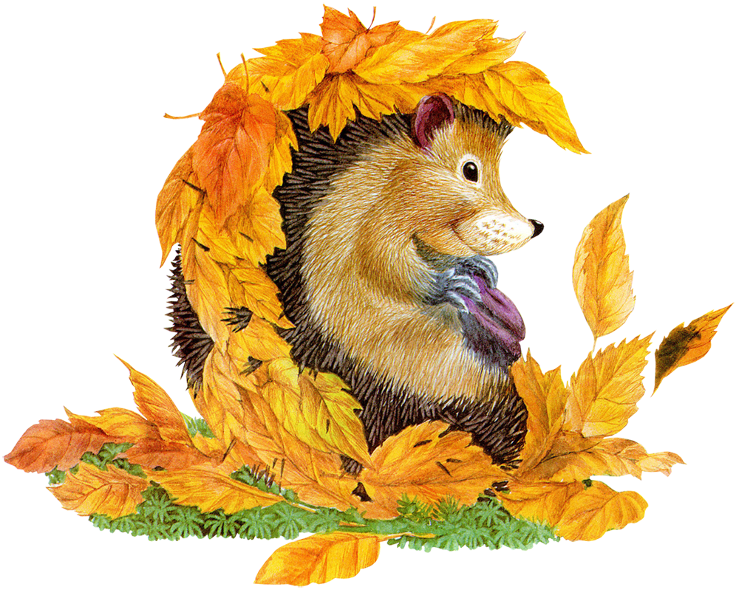

Воспитатели: Боровкова О.В.
Непостаева Н.А.

Цель: Доставить малышам удовольствие и радость.
Показать детям - что осень прекрасное время года. Закрепить знания о некоторых характерных особенностях времени года осень путём применения игровой формы обучения.
Развивающие: развивать воображение, зрительное внимание, моторику рук и пальцев.
Воспитательные: воспитывать заботливое отношение к животным, желание помочь им. Воспитывать культуру поведения (умение здороваться, прощаться).
Оборудование: листочки из бумаги и картона, грибы из картона, цветной платок, игрушка «ежик», зонтик.
Ведущий:
Какая красивая Осень,
Какой золотистый убор.
И в гости сегодня, ребята,
К нам праздник осенний пришёл.
Заглянул сегодня праздник в каждый дом,
Потому что бродит осень за окном.
- Звучит песня «Осень наступила». Дети водят хоровод.
Ведущий:
Ребята, вы хотите попасть в гости к Осени?
Тогда я приглашаю вас в осенний лес!
На полянках и в лесочке
Разные лежат листочки.
Около листочков наших
Весело сейчас попляшем.
Игра «Наши ручки» (музыка для игры)
Ведущий: Ребята, посмотрите, как в лесу много листочков: и жёлтые, и
красные – очень красивые! А кто же украсил наш лес? Это волшебница Осень постаралась! Давайте для Осени стихи почитаем.
- Дети читают стихи
1 ребёнок:
Осень, осень, не спеши
И с дождями подожди.
Дай еще нам лета,
Солнышка и света.
2. Падают, падают листья –
В нашем саду листопад…
Желтые, красные листья
По ветру вьются, летят.
3. Осенью мы в лес идем
Листья сыплются дождем.
Под ногами шелестят
И летят, летят, летят!
Ведущий: В лес осенний мы попали,
За природой наблюдали.
Ветер листьями играет.
Листья с веток обрывает,
Листья жёлтые летят
Прямо на руки ребят. (дую на листочки)
Н: Пока играет музыка, соберите листочки в корзинку.
- Пляска – игра «Листочки» (музыка)
Ведущий: Пока мы с листьями играли, по небу тучи пробежали.
- Игра «Солнышко и дождик»
Ребята двигаются по кругу и приговаривают:
«Смотрит солнышко в окошко,
(Дети двигаются по кругу)
Светит в нашу комнатку.
Мы захлопаем в ладоши,
(Хлопают в ладоши)
Очень рады солнышку.
Топ-топ-топ-топ!
Топ-топ-топ-топ!
(Ритмично топают ногами)
Хлоп-хлоп-хлоп-хлоп!
Хлоп-хлоп-хлоп-хлоп!»
(Хлопают в ладоши в ритм стиха)
(Звуки дождя) По сигналу «Дождь пошел, скорей домой» дети тут же бегут к водящему и прячутся под зонтик. Затем водящий говорит: «Всё, дождик прошел, опять солнышко светит». Игра повторяется два-три раза.
Ведущий: Ой, ребята, тише, тише,
Что-то странное я слышу…
Гость какой-то к нам спешит
И как будто бы фырчит.
Кто б ты ни был, заходи
Да ребят повесели!
А отгадайте загадку:
Листочки шелестят, веточки хрустят.
Кто же это к нам спешит?
А это бежит ёжик – без головы, без ножек.
Он по лесу пробегал, грибочки на зиму запасал!
Игра «Ёжик» вместе с ежиком
За грибами в лес идём, (дети шагают)
Прыгаем по кочкам, ( прыгают)
А в лесу колючий ёж (переплести пальцы)
Стережёт грибочки. (пальцы выпрямлять и сгибать)
Ты нас ёжик не коли, (погрозить пальцем ёжику, который стоит в середине круга)
А попробуй, догони! ( дети убегают, а ёжик догоняет) Игра два-три раза.
Ведущий: Ежик нам принес загадки:
1.Листья падают с осин,
Мчится в небе острый клин.
(Осень)
2.Мочит поле, лес и луг,
Город, дом и все вокруг!
Облаков и туч он вождь,
Ты же знаешь, это - ...
(Дождь)
3.Тучи нагоняет,
Воет, задувает.
По свету рыщет,
Поет да свищет.
(Ветер)
4.Рыжий Егорка
Упал на озерко,
Сам не утонул
И воды не всколыхнул.
(Осенний лист)
5.Не снег, не лед,
А серебром деревья уберет.
(Иней)
6.Пришла без красок
И без кисти
И перекрасила все листья.
(Осень)
Ведущий: Ребята, но у ёжика в корзине очень мало грибов. А вы знаете, что
грибы появляются сразу после дождя. Дождик только, что прошёл, и у нас на
полянке выросло много грибов.
Ребята, а вы хотите помочь ёжику собрать грибы?
В руки возьмем по корзинке,
В лес за грибами пойдем.
Пахнут пеньки и тропинки
Вкусным осенним грибком!
(Разбрасываем грибы, дети собирают)
Ведущий: Игра «Собери грибы» Песня «Ежик»
Интересно мы играли,
Быстро все грибы собрали!
Ведущий: Вот, ёжик, наши дети собрали тебе полную корзину грибов.
Оставайся на нашем празднике, посмотри, как наши дети умеют веселиться.
Ведущий: Ребята, сейчас мы поиграем в игру
«Может - нет, а может - да!»
У меня для вас игра:
«Может- нет, а может -да!
Подскажите мне ответ:
«Может – «да», а может –«нет»!
Рыбки спят на дне пруда.
Это правда, дети? (Да)
Быстро дайте мне ответ,
Снег зимой бывает? (Да)
Понедельник и среда-
Это дни недели? (Да)
Солнце дарит людям свет?
Отвечаем вместе! (Да)
Может человек в 5 лет
Дедом стареньким быть? (Нет)
А полынь и лебеда-
Это овощи ведь? (Нет)
Каждый скажет без труда:
За зимою лето? (Нет)
Свет луны и солнца свет-
Виден ли он людям? (Да)
Подскажите мне ответ:
Спят зимой лягушки? (Да)
Верблюд способен, дай ответ,
Идти три дня без пищи? (Да)
Дать мне можете ответ:
Волк меняет шубу? (Нет)
Жить, ребята, без конфет
Очень плохо, скучно (Да)
Есть такой велосипед
Что летает в космос?..(Нет)
Все стоят на красный свет-
И авто, и люди?....(Да)
Можно черного кота
Не увидеть ночью?...(Да)
Может вкусным быть обед
Из сырой картошки? (Нет)
Все ответы хороши,
Вы кричали от души
Отвечайте, детвора,
Вам понравилась игра? (Да)
Ведущий: Я пока на праздник шла
Вот какой платок нашла.
Разноцветный, расписной,
Необычный, непростой!
Игра «Угадай, кто под платком?» (музыка)
Ведущий: Мы платочек поднимаем,
Кто под ним сейчас узнаем. (Детей прятать по одному)
Последний раз - Мы платочек поднимаем,
Что под ним сейчас узнаем. Что же это? Корзинка!
А в корзинке … яблоки!
Ведущий: Ребята, эту корзинку яблок
Осень дарит вам.
Милая осень щедра и красива.
Скажем мы осени дружно …
Дети: Спасибо! И до свидания!
Ведущий: Нам радостно, нам весело,
На празднике своём.
Пусть дети улыбаются
Осенним ясным днём!

